**PROJECT-TEAM 4**

**NOMBRE DEL GRUPO:** WorBotsTeam.

**LÍDER DEL EQUIPO:** Andy Josue Calderon Merchan.

**NOMBRE DE LOS INTEGRANTES:** Benjamin Cadena, Kerly Correa, Darling Cruz, Sebastián Caisatoa.

**TEMA DEL EQUIPO:** Inventory Control in a Tire Store.

**DESCRIPCIÓN DEL PROYECTO:**

**PROBLEMA:**

Al momento que se ingresa o exportar mercadería de llantas en un almacén, no se cuenta con el tiempo suficiente para realizar un conteo o anotación, para ello se necesita un programa que pueda llevar dicho control y al final del día o semana indique un resumen de cómo se desarrolló la venta mostrando los productos que han entrado o salido, indicando las ganancias o pérdidas de nuestro negocio.

**INTRODUCCIÓN**

Este documento es una especificación de requisitos del proyecto y el desarrollo de nuestros conocimientos, para el sistema de inventario “InventoryTireStore” la cual se basó en las especificaciones de la empresa de llantas; por lo que el programa cumple los siguientes requisitos: modificar, registrar ,actualizar y observar los productos y ventas realizados. Este software no pertenece a ninguna empresa en específico.

**PROPÓSITO.**

Nuestro principal objetivo es usando todos nuestro conocimientos adquiridos a lo largo de este parcial realizar y definir de mejor manera el proyecto que diseñamos en la primera unidad para esto necesitamos concretar qué requisitos nos son de utilidad y a los otros necesitamos tener ideas más claras de cómo nos podrían de ser de ayuda,todo con el objetivo de crear nuestro software de control de inventario.

**ALCANCE**

Nuestro software diseñado debido al rol que cumple,junto con como se creo y realizo se le asignó el nombre de “FrmInventoryTireStore” ya que es un rol de inventario que ayudará a modificar, registrar ,actualizar y observar los productos y ventas realizadas en una empresa de llantas.

A continuación detallaremos los siguientes puntos de forma más detallada

* Ingreso al sistema
* Registro del id del producto
* Registro de la cantidad de producto
* Gestionar la fecha
* Gestionar el comentario que se añada
* Gestionar el precio total del producto
* Gestionar el precio con descuento del producto

**PERSONAL INVOLUCRADO**

| **Nombre** | Andy Josue Calderon |
| --- | --- |
| **Rol** | Jefe del proyecto, desarrollador,revisor |
| **Responsabilidad** | Revisión de código, ayuda en labores |
| **Información de contacto** | ajcalderon3@espe.edu.ec |

| **Nombre** | Sebastian Bernardo Caisatoa |
| --- | --- |
| **Rol** | Desarrollador, revisor |
| **Responsabilidad** | Revisión de código, ayuda en labores |
| **Información de contacto** | sbcaisatoa@espe.edu.ec |

| **Nombre** | Benjamin Abel Cadena |
| --- | --- |
| **Rol** | Desarrollador, revisor |
| **Responsabilidad** | Revisión de código, ayuda en labores |
| **Información de contacto** | bacadena2@espe.edu.ec |

| **Nombre** | Darling Micaela Cruz |
| --- | --- |
| **Rol** | Desarrollador, revisor |
| **Responsabilidad** | Revisión de código, ayuda en labores |
| **Información de contacto** | dmcruz3@espe.edu.ec |

| **Nombre** | Kerly Yadira Correa |
| --- | --- |
| **Rol** | Desarrollador, revisor |
| **Responsabilidad** | Revisión de código, ayuda en labores |
| **Información de contacto** | kycorrea@espe.edu.ec |

**REFERENCIAS**

**RESUMEN**

Este documento consta de tres secciones. En la primera sección se realiza una introducción al mismo y se proporciona una visión general de la especificación de requisitos funcionales y no funcionales del producto software “InventoryTireStore”, sus objetivos, así como los alcances, además de una descripción del personal involucrado en el desarrollo del sistema.   
En la segunda sección del documento se realiza una descripción general del sistema, con el fin de conocer las principales funciones que éste debe realizar, los datos asociados y los factores, restricciones, características principales y dependencias que afectan al desarrollo, sin entrar en excesivos detalles.

La tercera sección del documento es aquella en la que se definen detalladamente los requisitos funcionales que debe cumplir el sistema con sus respectivas capturas.

**2 DESCRIPCIÓN GENERAL**

**Perspectiva del producto**

El sistema “InventoryTireStore” es un producto software independiente , el cual permitirá el acceso a personas autorizadas a la aplicación, la visualización , modificación y registro de los productos y ventas .

**Funcionalidad del producto**

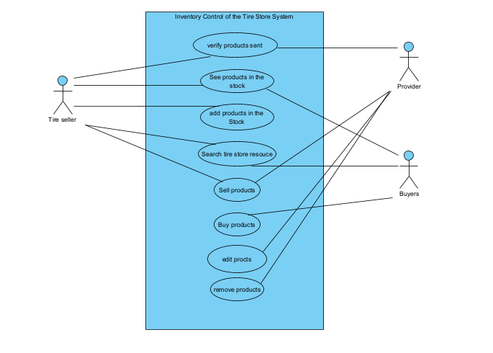

**Características de los usuarios**

| **Tipo de usuario Usuario** | |
| --- | --- |
| **Formación** | **Educación Superior.** |
| **Habilidades Manejo de dispositivos con Sistema**  **Operativo Windows.** | |
| **Actividades** | **Registrar la compra de productos, registrar las ventas, sacar el total y el descuento, visualizar el total de compras y ventas.** |

**Restricciones**

**Suposiciones y dependencias**

* Se asume que los usuarios del software deben poseer conocimiento y habilidades en el ámbito de sus funciones.
* En el caso de que se opte por utilizar una base de datos diferente a Mongodb Atla, la conexión del sistema deberá ser modificada.
* La señal de internet móvil o WIFI deberá ser aceptable para que la aplicación pueda desempeñar las funcionalidades del sistema correctamente.

**Evolución previsible del sistema**

**3 REQUISITOS ESPECÍFICOS**

**Requisitos funcionales**

Programa Administrador

RF1: Registrar

* RF1.1 Agregar Producto
* Los vendedores podrán ingresar productos entregados con sus respectivos datos, cantidad, condición y fecha.
* RF1.2 Agregar Ventas y Compras
* Los vendedores ingresarán los productos vendidos del día con sus respectivos datos y a su vez este le dará el precio y el precio con descuento.

RF2: Modificar

* RF2.1 Modificar producto
* El vendedor o administrador podrá visualizar las modificaciones que se hicieron al ingresar un producto o a su vez dará click en el botón modificar el cual le llevará a una pantalla donde modifique el producto que desea con su id.
* RF2.2 Modificar Ventas y compras
* El vendedor o administrador podrá visualizar y modificar las ventas que se hicieron ese día si existe algún problema en el momento de ingreso.

RF3: Visualizar

* RF3.1 Visualizar Productos
* Se realizó un botón de actualización para que el usuario de click y se actualiza la página con los productos ingresados o modificados
* RF3.1 Visualizar Ventas y Compras
* Al igual que el de visualizar productos se realizó un botón de actualización para que el usuario de click y se actualiza la página con las ventas ingresadas o modificadas

**Requisitos no funcionales**

* La aplicación debe permitirle al usuario interactuar con la aplicación para el ingreso de datos.
* El sistema debe permitir el ingreso de compras, ventas y visualizar el total de ellas.

**4 DIAGRAMAS CASOS DE USO**



**5 INTERFACES DE USUARIO**

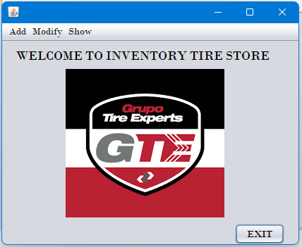

Fig 1 Menú Principal.

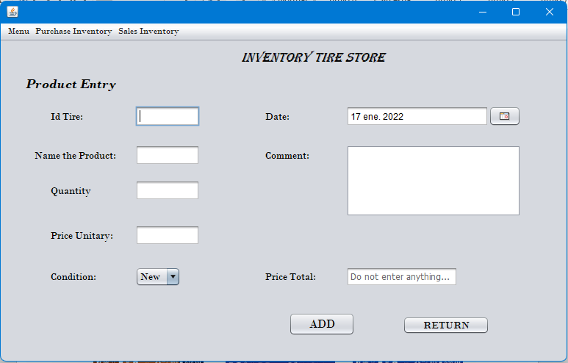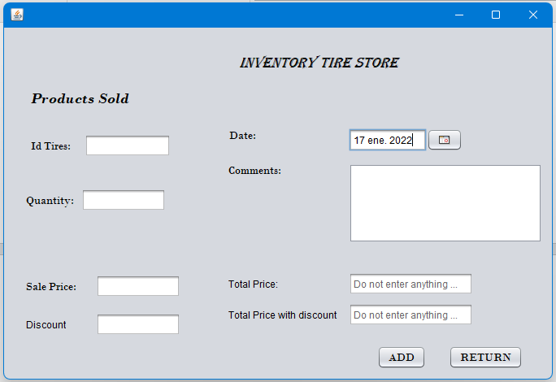Fig 2 - 3. Registro de Compras y Ventas de Productos.

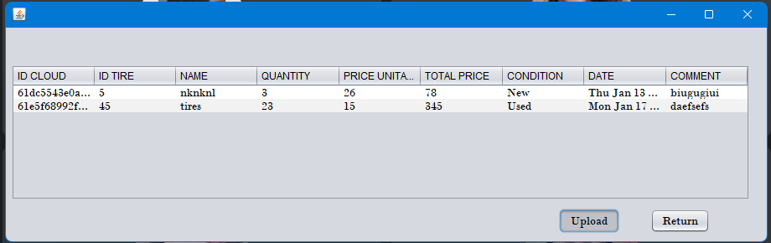

Fig 4. Visualizar todas las compras realizadas.

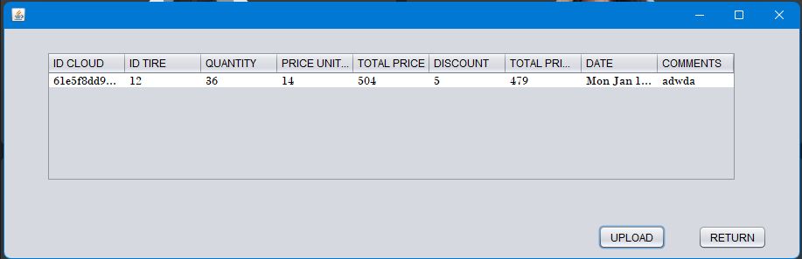

Fig 5. Visualizar todas las ventas realizadas.

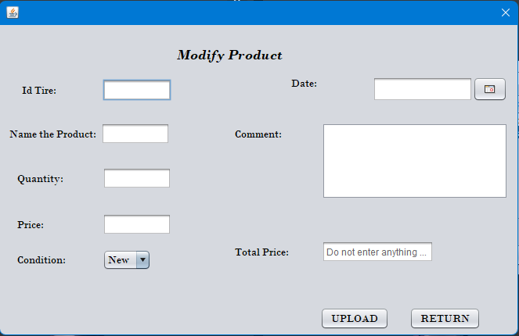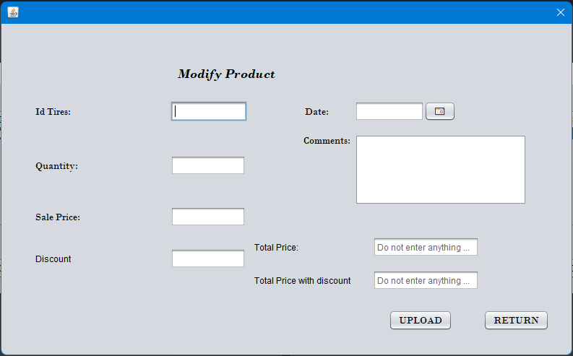

Fig 6 - 7. Modificar las compras y ventas.